附件1：用人单位参加网络招聘会流程
一、登录方式
用人单位通过手机注册“秦云就业”，然后在PC机（电脑端）浏览器中输入网址：http://113.200.73.14/sxjob/，即可跳转到秦云就业登录页面，点单位登录--扫码登录（手机微信）。
登录成功之后点击右上角单位名称如图所示：
二、用工企业申请招聘展位方式
点击左侧菜单栏中的“职位管理 --发布新职位”，在右侧区域填写岗位信息并保存，可发布多个招聘职位。
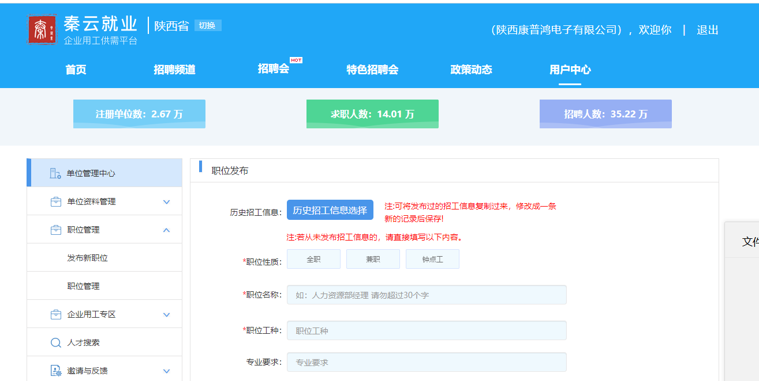
三、招聘会申请
企业登录后，点击菜单栏中的“招聘会”，然后在搜索框里搜索“绥德县”，再点击“查看详情，进入“绥德县2021年苏陕劳务协作专场招聘会”之后点击“预定展位”即可。
个人参加网络招聘会方式：
打开 “秦云就业 ”小程序，点击 “招聘会”，进入后选择：绥德县2021年苏陕劳务协作专场招聘会即可。

